第1回 宿題 1年 組 番 氏名
解き終わったら、解答解説で丸つけをして、まちがえた問題は直しノートを作りましょう。
＜1＞ ガスバーナーの使い方
（1）図のA、Bのねじの名前を書きなさい。  （2）次のア～エを、ガスバーナーに火をつける正しい順に並べなさい。  ア マッチに火をつけ、ガス調節ねじを少しずつ開いて点火する。  イ ガス調節ねじをおさえて、空気調節ねじだけを開き、青色の炎にする。  ウ 2つのねじが閉まっていることを確かめてから、元栓とコックを開く。  エ ガス調節ねじを回して、炎の大きさを約10cmにする。  （3）炎がオレンジ色のとき、どのねじを開きますか、閉じますか。 | 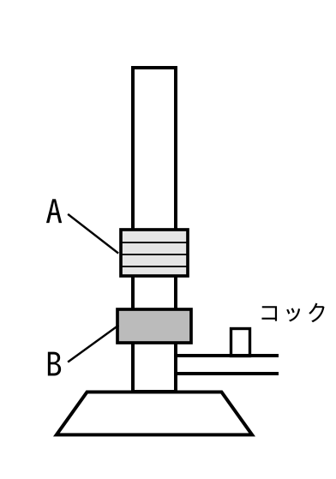
  A |  | B
  → → →
  ねじを
＜2＞ 密度の計算（式も書きましょう）
（1）質量が67.5g、体積が25.0cm³の金属があります。この金属の密度を求め、右の表から何の金属かを答えなさい。
  g/cm³ |  | 金属
  （2）鉄200cm³の質量は何gですか。 | （3）銅2.24kgの体積は何cm³ですか。
    g
    cm³
  金属 | 密度〔g/cm³〕
  アルミニウム | 2.70
  亜鉛 | 7.13
  鉄 | 7.87
  銅 | 8.96
  銀 | 10.50
  金 | 19.32

★（4）右の表のA～Cの物体があります。
  物体 | A | B | C
  質量 | 54g | 96.5g | 79g
  体積 | 20cm³ | 5.0cm³ | 10cm³

① A～Cを同じ質量にしたとき、体積がいちばん大きくなるのはどれですか。 | ② A～Cのうち、液体の水銀（密度13.55g/cm³）にしずむのはどれですか。すべて選びなさい。
＜3＞ 気体の性質
（1）気体のにおいをかぐときは、どのようにしてかぎますか。 | （2）二酸化炭素を集める方法を2つ書きなさい。
（3）水素の性質として正しいものを選びなさい。  ア 空気より密度が大きい イ 物質の中で密度がいちばん小さい ウ 刺激臭がある | （4）水素を空気中で燃やすと、何という物質ができますか。
（5）アンモニアの水溶液に赤色リトマス紙をつけると、何色に変わりますか。また、水溶液は何性ですか。 | （6）空気中に体積の割合で約21％ふくまれる気体は何ですか。
  色 性
＜4＞ 有機物と無機物
★次のア～カから有機物をすべて選びなさい。 ア ロウ イ アルミニウム ウ プロパン エ 食塩 オ 炭素 カ デンプン

